2025 - 2026
Marketplace de produits artisanaux

Ramy - Pascal

PROJET D’INTÉGRATION - CAHIER DES CHARGES
Cahier reprenant les caractéristiques pour le site de style “Marketplace” pour des artisans

Table des matières
Cahier des charges 2
Site de type marketplace de produits artisanaux 2
1 La description du projet 2
1.1 Contexte et objectifs du projet 2
1.1.1 Contexte 2
1.1.2 Objectifs principaux 2
1.2 Cibles et utilisateurs 2
1.2.1 Types d’utilisateurs 2
1.3 Fonctionnalités attendues 3
1.3.1 Fonctionnalités générales 3
1.3.2 Fonctionnalités visiteurs 3
1.3.3 Fonctionnalités clients 3
1.3.4 Fonctionnalités artisans vendeurs – Autonomie complète 4
1.3.4.1 Gestion du compte artisan (boutique) 4
1.3.4.2 Gestion des produits (CRUD) 5
1.3.4.3 Gestion des commandes 5
1.3.5 Fonctionnalités administrateur 5
1.4 Parcours utilisateur (user stories) 5
1.4.1 Parcours client 5
1.4.2 Parcours artisan 8
1.5 Use Case : 12
1.5.1 Client : 12
1.5.2 Vendeur : 13
1.5.3 Administrateur : 14
2 Les acteurs du projet 15
3 Dossier technique 16
3.1 Contraintes techniques 16
3.1.1 Architecture 16
3.1.2 Technologies (exemple) 17
3.1.3 Sécurité 18
3.2 Performances et qualité 21
4 La gestion du développement 22
4.1 Référencement et accessibilité 22
4.2 Évolutivité 22
4.3 Planning prévisionnel (indicatif) 22
4.4 Livrables attendus 23

Cahier des charges

Site de type marketplace de produits artisanaux

1 La description du projet

1.1 Contexte et objectifs du projet

1.1.1 Contexte
Le projet consiste à développer une marketplace en ligne dédiée à la vente de produits artisanaux naturels : miel, savons artisanaux, bonbons à base de miel, bougies en cire d'abeille, cosmétiques naturels et autres produits issus de l'apiculture et de l'artisanat local.
Cette plateforme vise à mettre en relation directe les artisans producteurs avec les consommateurs, en garantissant l'authenticité, la traçabilité et la qualité des produits proposés.
Le site s'inscrit dans une démarche de valorisation du savoir-faire artisanal local et de promotion du circuit court.

1.1.2 Objectifs principaux
Créer une plateforme de vente en ligne intuitive et sécurisée
Offrir aux artisans une autonomie complète dans la gestion de leur boutique en ligne
Permettre aux artisans de personnaliser leur identité visuelle (template CSS)
Proposer aux artisans un accès détaillé à leurs statistiques de vente
Garantir une expérience utilisateur simple et fluide pour les acheteurs
Mettre en valeur l'authenticité et la traçabilité des produits artisanaux
Faciliter la mise en relation directe entre artisans et consommateurs

1.2 Cibles et utilisateurs

1.2.1 Types d’utilisateurs
La plateforme s'adresse à quatre types d'utilisateurs distincts :

1.2.1.1 Visiteurs (Anonymes) :
Internautes recherchant des produits artisanaux naturels
Personnes souhaitant découvrir l'offre sans engagement
Curieux s'informant sur les artisans locaux

1.2.1.2 Clients (Acheteurs) :
Consommateurs soucieux de la qualité et de l'origine des produits
Personnes sensibles à l'artisanat et au commerce équitable
Clients recherchant des produits naturels sans additifs chimiques
Particuliers souhaitant soutenir l'économie locale

1.2.1.3 Artisans (Vendeurs) :
Apiculteurs et producteurs de miel
Artisans savonniers utilisant des méthodes traditionnelles
Confiseurs artisanaux spécialisés dans les douceurs au miel
Producteurs de cosmétiques et produits de bien-être naturels
Fabricants de bougies en cire d'abeille

1.2.1.4 Administrateurs :
Équipe de gestion de la plateforme
Modérateurs des contenus et des avis clients
Gestionnaires des validations d'artisans

1.3 Fonctionnalités attendues

1.3.1 Fonctionnalités générales
Page d'accueil présentant la marketplace et les artisans mis en avant
Catalogue de produits avec système de filtrage avancé (catégorie, prix, artisan, origine)
Moteur de recherche intelligent
Fiches produits détaillées (photos multiples, descriptions, composition, origine)
Système de notation et d'avis clients vérifiés
Pages informatives (À propos, Contact, CGV, Politique de confidentialité)
Design responsive adapté à tous les supports (mobile, tablette, desktop)

1.3.2 Fonctionnalités visiteurs
Navigation dans le catalogue complet
Consultation des fiches produits et des boutiques artisans
Recherche et filtrage des produits
Ajout de produits au panier (session temporaire)
Consultation des avis clients
Inscription et création de compte

Catalogue Produits

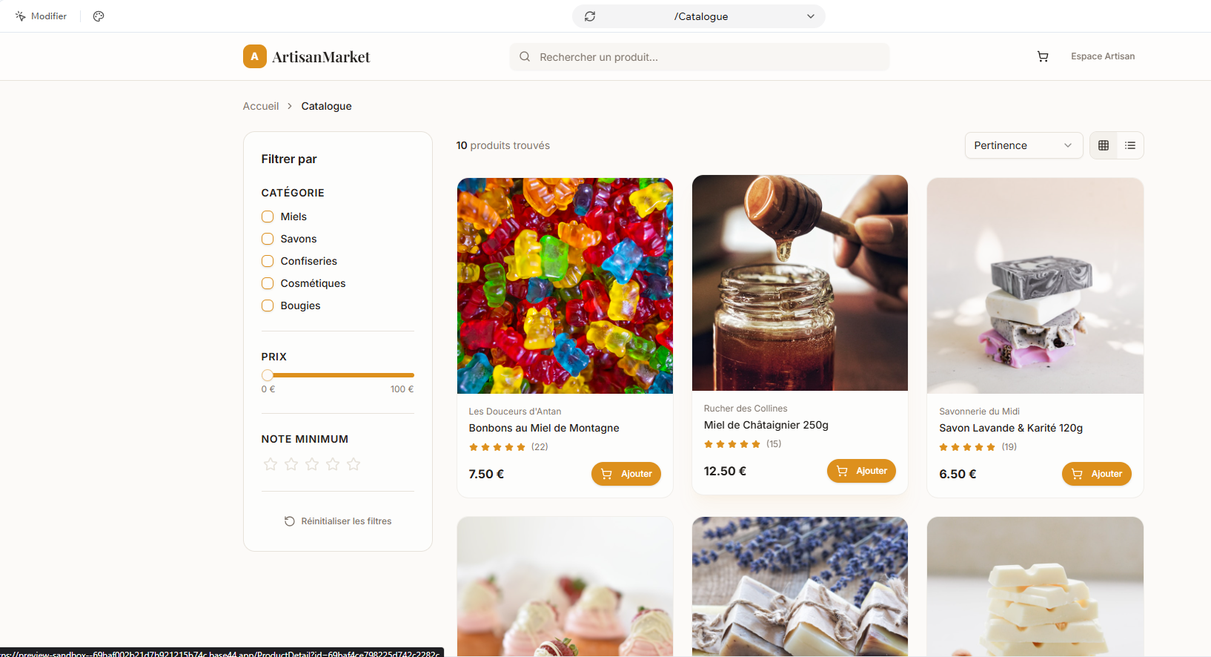

1.3.3 Fonctionnalités clients
1.3.3.1 Gestion de compte :
Tableau de bord personnel
Gestion du profil (informations personnelles)
Gestion des adresses de livraison et facturation
Modification du mot de passe

1.3.3.2 Processus d'achat :
Panier persistant multi-sessions
Passage de commande simplifié et sécurisé
Choix du mode de livraison
Paiement sécurisé (Stripe/PayPal)
Récapitulatif de commande avec PDF téléchargeable

1.3.3.3 Suivi et historique :
Suivi en temps réel des commandes
Historique complet des achats
Réception de notifications par email (confirmation, expédition, livraison)

1.3.3.4 Interaction :
Rédaction d'avis sur les produits achetés
Liste de favoris / wishlist
Possibilité de contacter directement l'artisan

1.3.4 Fonctionnalités artisans vendeurs – Autonomie complète
Les artisans disposent d'une autonomie totale dans la gestion de leur boutique en ligne, sans intervention de l'administrateur pour les opérations courantes.

1.3.4.1 Gestion du compte artisan (boutique)
Tableau de bord artisan dédié et intuitif
Création et édition du profil de boutique (description, histoire, valeurs)
Upload et gestion du logo de la boutique
Galerie photos de l'atelier / exploitation
Gestion des informations légales (TVA, coordonnées bancaires IBAN)
Système de templates CSS préconçus pour personnaliser l'apparence de la boutique
Choix de la palette de couleurs (couleur principale, secondaire, arrière-plans)
Sélection de la typographie (polices de caractères)
Personnalisation de la bannière de la boutique
Prévisualisation en temps réel des changements visuels
Sauvegarde de plusieurs thèmes personnalisés

Tableau de bord Artisan

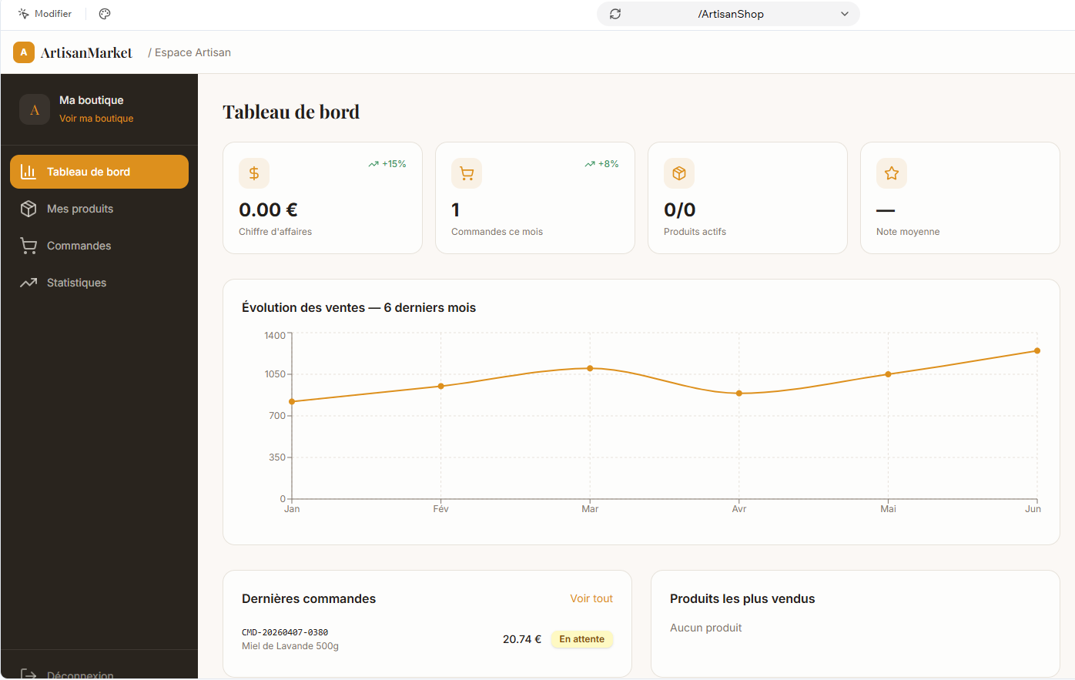

1.3.4.2 Gestion des produits (CRUD)
Ajout de nouveaux produits en totale autonomie
Édition des fiches produits (nom, description, prix, catégorie, labels)
Upload et gestion de multiples photos par produit
Gestion des stocks en temps réel
Activation/désactivation de produits
Organisation par catégories personnalisées
Définition de promotions et prix spéciaux
Gestion des variantes (taille, poids, parfum)

1.3.4.3 Gestion des commandes
Consultation des nouvelles commandes en temps réel
Changement du statut des commandes (en préparation, expédiée, livrée)
Génération automatique des bons de livraison
Historique complet des commandes
Système de notifications (nouvelles commandes, messages clients)
Export des commandes (CSV, PDF)

1.3.5 Fonctionnalités administrateur
Validation des nouveaux artisans (vérification n°entreprise, identité)
Gestion des utilisateurs et attribution des rôles
Modération des avis clients et des contenus
Gestion globale des catégories de produits
Configuration des taux de TVA
Paramétrage des frais de livraison
Configuration des méthodes de paiement
Définition du taux de commission de la plateforme
Statistiques globales de la marketplace
Gestion des contenus éditoriaux (blog, actualités)
Paramètres RGPD et mentions légales

Tableau de bord Admin

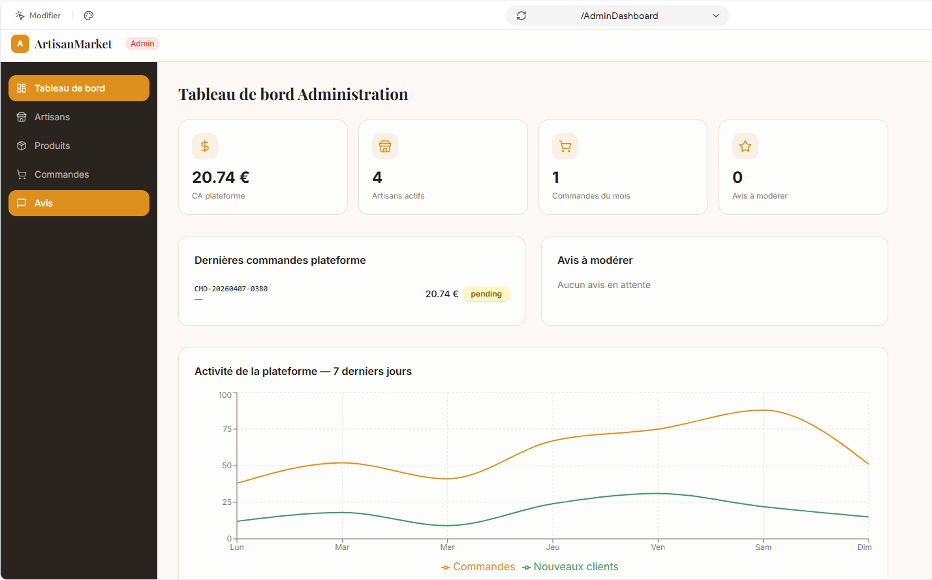

1.4 Parcours utilisateur (user stories)

1.4.1 Parcours client
Scénario : Mylène souhaite acheter du miel artisanal local

1.4.1.1 Découverte et navigation :
Mylène arrive sur la page d'accueil de la marketplace
Elle navigue dans la catégorie 'Miels' et applique le filtre 'Production locale'
Elle découvre plusieurs artisans apiculteurs de sa région
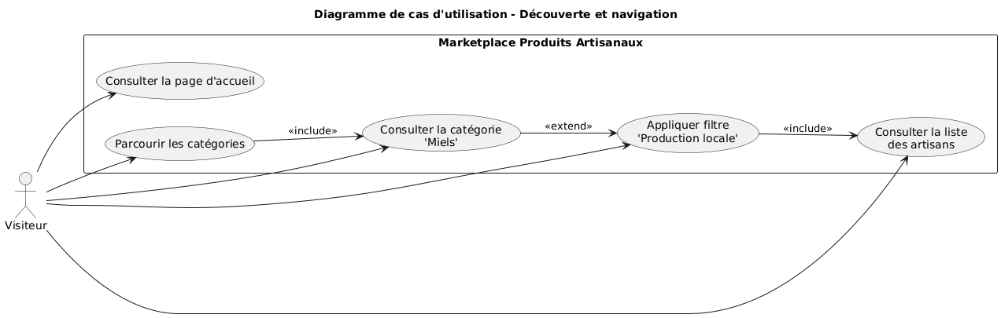

1.4.1.2 Sélection et consultation :
Elle clique sur la boutique de 'Rucher des Collines'
Elle apprécie l'identité visuelle chaleureuse choisie par l'apiculteur (tons dorés, photos de ruches)
Elle consulte la fiche détaillée du 'Miel de Châtaignier 500g' avec ses photos, description et avis clients
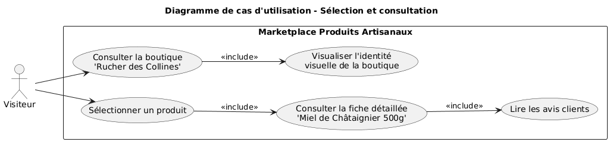

1.4.1.3 Inscription et achat :
Mylène crée son compte client
Elle ajoute 2 pots de miel au panier
Elle renseigne son adresse de livraison
Elle procède au paiement sécurisé par carte bancaire
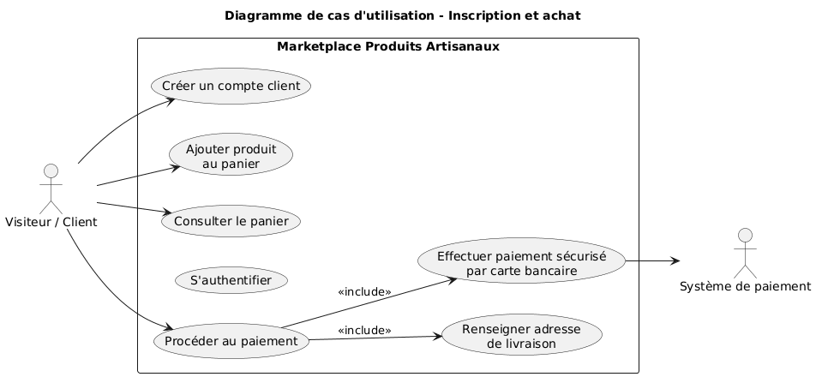

1.4.1.4 Suivi et satisfaction :
Elle reçoit un email de confirmation de commande
Elle suit l'expédition de son colis en temps réel
Après réception, elle laisse un avis 5 étoiles sur le produit
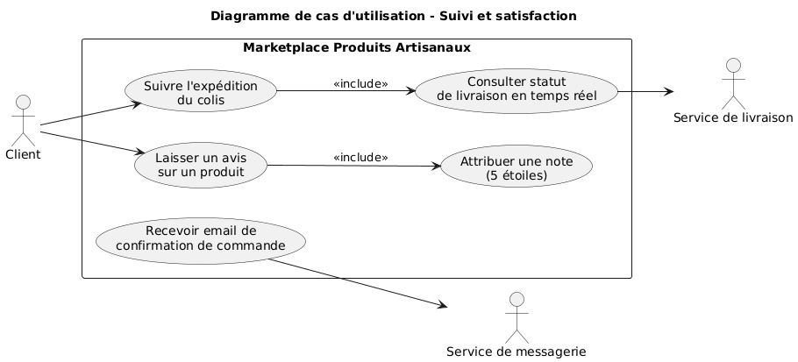

1.4.2 Parcours artisan
Scénario : Pierre, apiculteur, souhaite vendre ses produits en ligne

1.4.2.1 Inscription et validation :
Pierre s'inscrit sur la plateforme en tant qu'artisan
Il renseigne ses informations légales (TVA, IBAN)
L'administrateur valide son compte après vérification

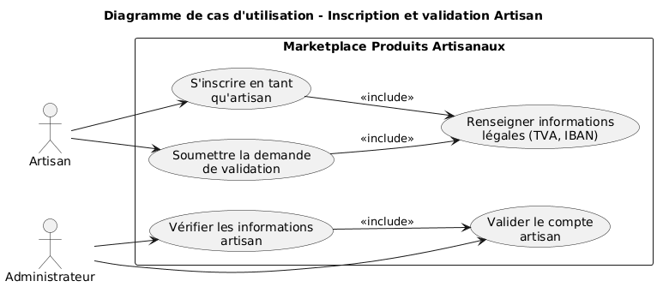

1.4.2.2 Configuration de la boutique :
Pierre accède à son tableau de bord artisan
Il personnalise l'apparence de sa boutique :
- Choix du template 'Nature' avec palette jaune/doré
- Upload de son logo et de photos de son exploitation
- Rédaction de sa présentation et de son histoire
Il prévisualise et sauvegarde sa boutique personnalisée
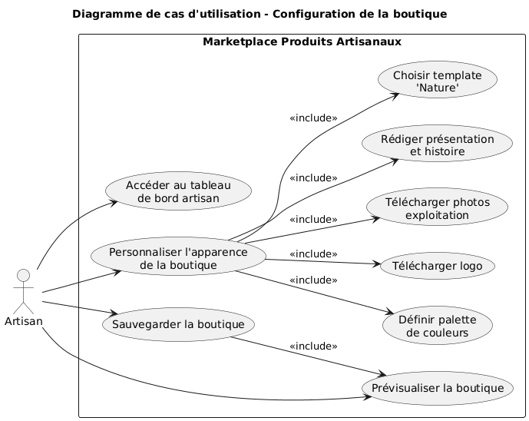

1.4.2.3 Ajout des produits :
Pierre ajoute ses produits en totale autonomie :
- Miel de Lavande 250g et 500g
- Miel de Châtaignier 500g
- Pollen et Propolis
Pour chaque produit, il upload plusieurs photos, rédige la description, fixe le prix et le stock
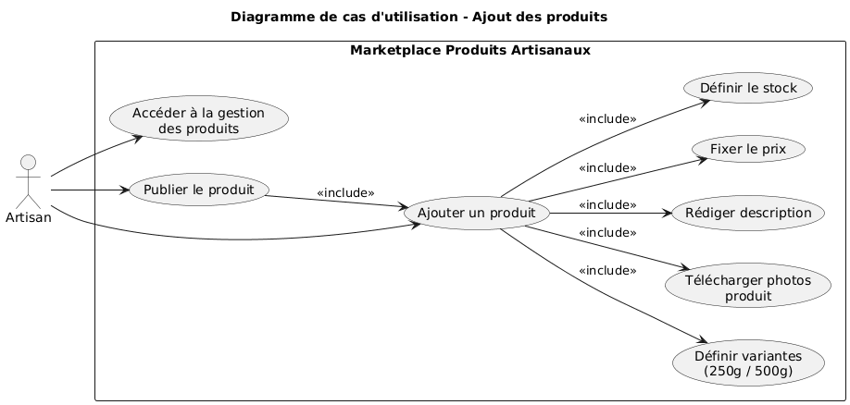

1.4.2.4 Gestion quotidienne :
Chaque matin, Pierre consulte son tableau de bord :
- Il voit qu'il a reçu 3 nouvelles commandes
- Il prépare les colis et change le statut en 'Expédié'
- Il consulte ses statistiques : +15% de ventes ce mois-ci
- Il constate que son Miel de Lavande 500g est le plus vendu
- Il ajuste ses stocks et décide de produire plus de ce produit populaire

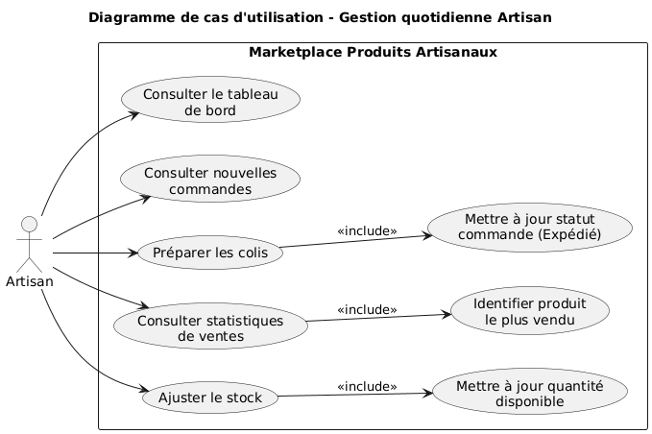

1.4.2.5 Optimisation :
À la fin du mois, Pierre reçoit son rapport statistique automatique
Il analyse ses données et décide de mettre en avant ses nouveaux produits
Il modifie la bannière de sa boutique pour la saison des fleurs d'été

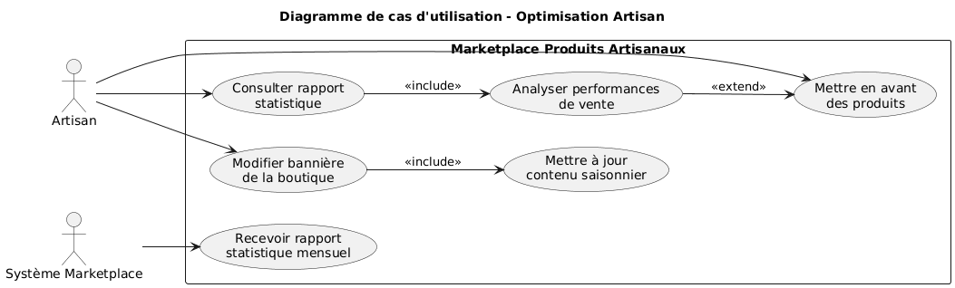

1.5 Use Case :

1.5.1 Client :

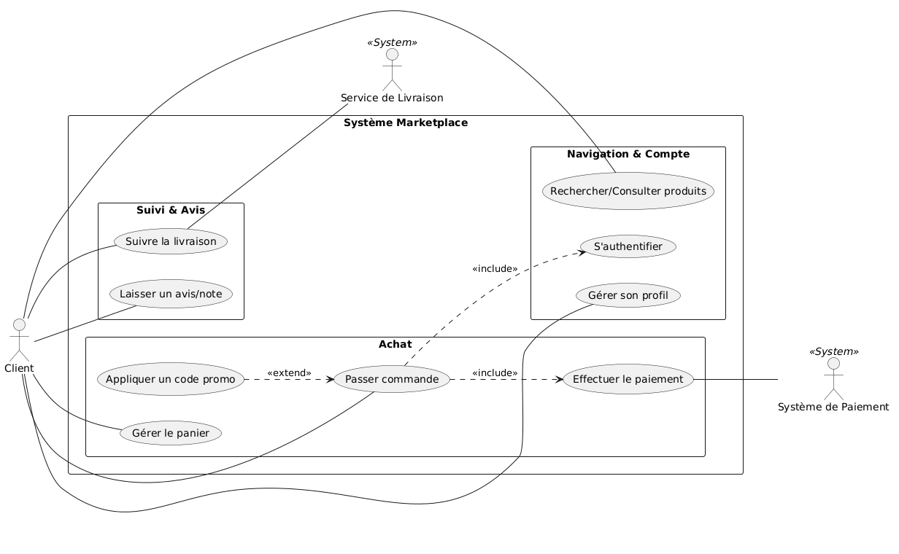

1.5.2 Vendeur :

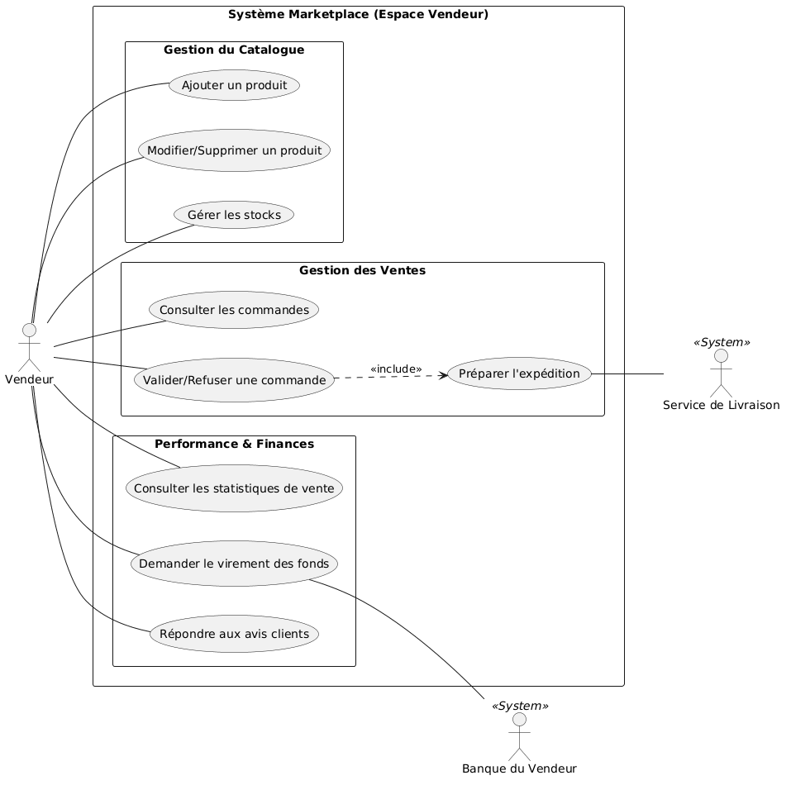

1.5.3 Administrateur :

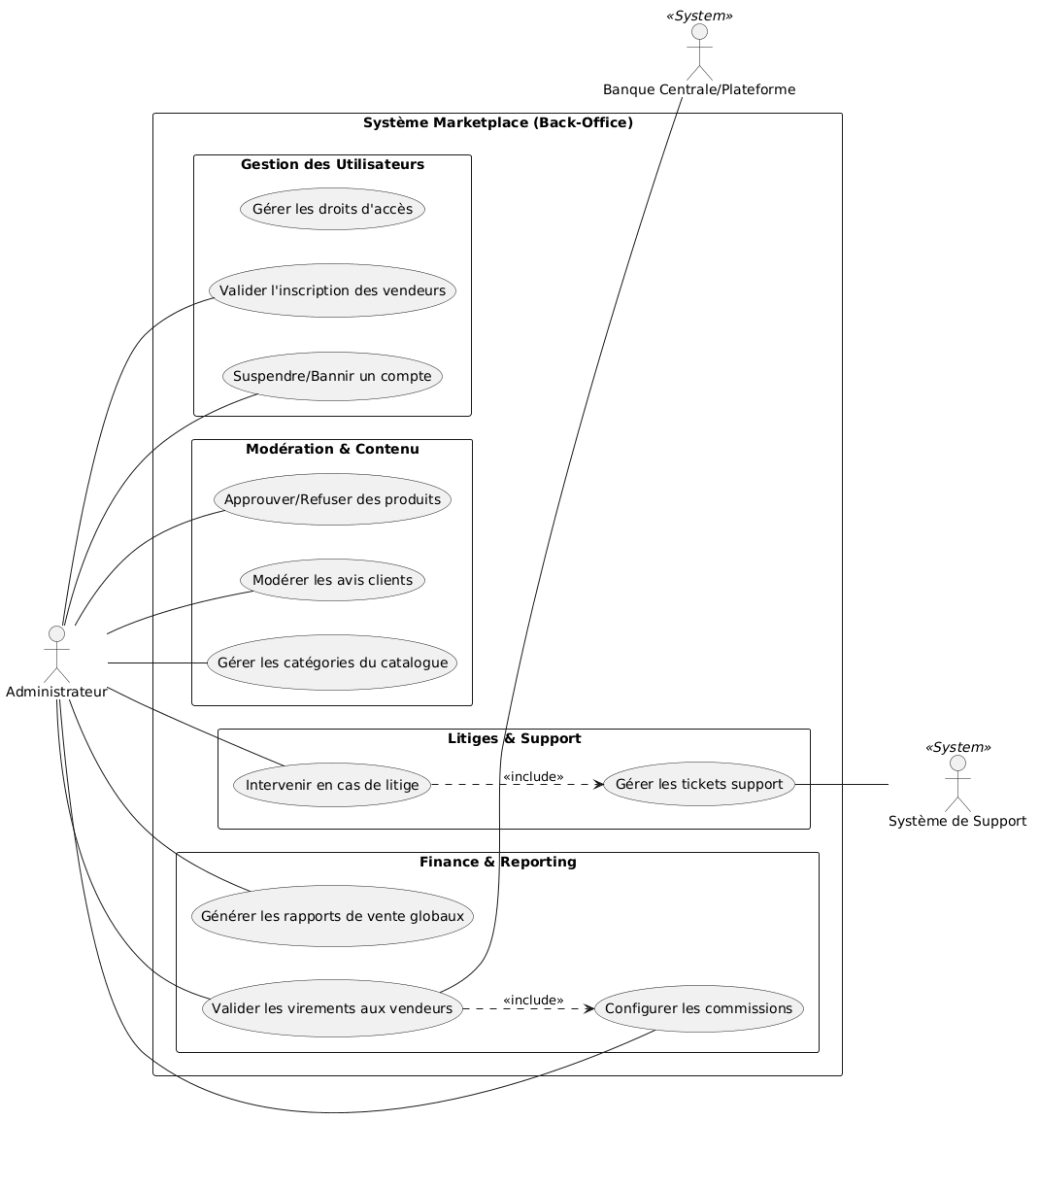

2 Les acteurs du projet
2.1 Équipe projet :
Pascal : Développement back-end (PHP, Base de données)
Ramy : Développement front-end (HTML, CSS, JavaScript)
2.2 Parties prenantes :
Monsieur Poncin
Producteurs locaux

3 Dossier technique

3.1 Contraintes techniques

3.1.1 Architecture
3.1.1.1 Le projet adopte une architecture MVC (Modèle-Vue-Contrôleur) complète :
MVC côté serveur : PHP 8+ orienté objet
MVC côté client : JavaScript / jQuery
Base de données relationnelle : MariaDB
Séparation stricte des responsabilités (logique métier, présentation, données)

3.1.1.2 Principes de développement :
Programmation Orientée Objet (POO) stricte
Respect des standards PSR (PHP Standards Recommendations)
Code modulaire et réutilisable
Documentation technique complète (PHPDoc, commentaires)

3.1.1.3 Diagramme de la Base de donnée :

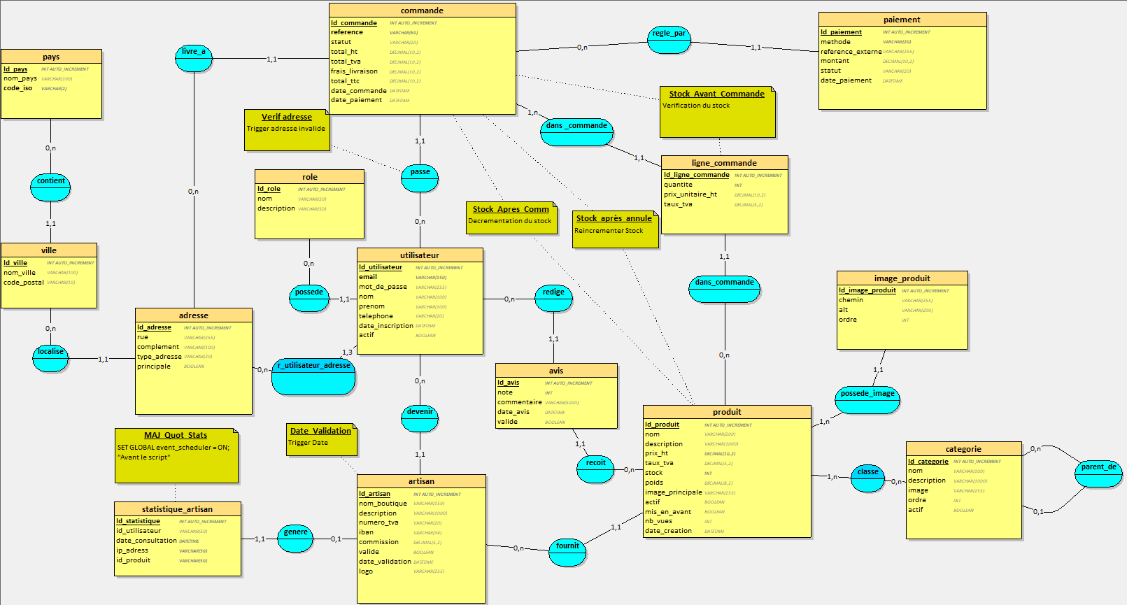

3.1.2 Technologies (exemple)
Front-end : HTML5, CSS3, JavaScript (Angular)
Back-end : PHP (Slim)
Base de données : MariaDB / MySQL
Paiement : Stripe, PayPal ou équivalent

3.1.3 Sécurité
Voici un tableau synthétique des mesures de sécurité essentielles qui devrait être implémenter pour une marketplace PHP, classées par type de menace :
Catégorie | Mesure de sécurité | Description technique
Base de données | Requêtes préparées (PDO) | Bloque les injections SQL en séparant la structure de la requête des données utilisateur.
Authentification | Double Authentification (2FA) | Exiger un code (TOTP ou Email) en plus du mot de passe, surtout pour les comptes vendeurs.
Authentification | Hachage des mots de passe | Utiliser password_hash() avec l'algorithme Argon2id ou BCrypt. Ne jamais stocker en clair.
Échanges Client/Serveur | Jetons CSRF | Inclure un token unique dans chaque requête POST/fetch pour empêcher les exécutions de scripts malveillants via le navigateur.
Failles XSS | Échappement à l'affichage | Utiliser htmlspecialchars() (PHP) pour empêcher l'injection de scripts JS dans le HTML.
Accès API | Validation & Types | Utiliser votre classe de validation (ex: UserValidator) pour vérifier le format, le type et la longueur de chaque donnée reçue.
Session | Attributs de Cookie | Configurer les cookies de session en HttpOnly (bloque le JS), Secure (HTTPS uniquement) et SameSite=Strict.
Fichiers | Vérification des Uploads | Pour les photos produits : vérifier le type MIME réel (pas juste l'extension) et renommer le fichier à l'enregistrement.
Infrastructure | En-têtes de sécurité (CSP) | Configurer une Content Security Policy pour restreindre les sources de scripts et de styles autorisés.

Contre l'Injection SQL (Backend PHP) :
Au lieu d'insérer directement les variables dans la chaîne SQL, utilisons le marquage ? ou :name :

Le RBAC (Role-Based Access Control) est essentiel dans une marketplace pour séparer ce qu'un Acheteur, un Artisan et un Administrateur peuvent faire.
Voici comment structurer techniquement ce système dans une architecture PHP/Angular.
3.1.3.1. Structure de la Base de Données
Il faut au minimum trois tables pour gérer les permissions de manière flexible :
- roles : id, nom (ex: 'admin', 'vendeur', 'client').
- users : id, nom, email, role_id (clé étrangère vers roles).
- permissions (Optionnel mais recommandé) : id, nom (ex: 'edit_product', 'delete_user').

3.1.3.2. Implémentation en Backend (PHP)
Le contrôle doit se faire à deux niveaux : à la connexion (session) et à chaque appel API.
3.1.3.2.1. Stockage du rôle en session
Lors du login, récupérez le rôle de l'utilisateur :
Php (exemple)
session_start();
$_SESSION['user_id'] = $user['id'];
$_SESSION['role'] = $user['role_name']; // ex: 'vendeur'

3.1.3.2.2. Middleware de vérification (Le "Garde")
Créez une fonction ou une classe pour protéger vos routes API :
Php (exemple)
function checkAccess($requiredRole) {
if (!isset($_SESSION['role']) || $_SESSION['role'] !== $requiredRole) {
http_response_code(403); // Interdit
echo json_encode(['error' => 'Accès refusé']);
exit;
}
}

// Exemple d'utilisation dans api-delete-product.php
checkAccess('vendeur');
// Seul un vendeur peut exécuter la suite du code

3.1.3.3. Implémentation en Frontend (Angular)
3.1.3.3.1. Le composant TypeScript (app.component.ts)
On définit une variable qui stocke le rôle de l'utilisateur (souvent récupéré depuis un service d'authentification).
Typescript (exemple)
import { Component } from '@angular/core';

@Component({
selector: 'app-root',
templateUrl: './app.component.html'
})
export class AppComponent {
// En production, ce rôle viendrait d'un 'AuthService'
userRole: string = 'vendeur';

openModalAddProduct() {
console.log("Ouverture du formulaire d'ajout...");
}
}

3.1.3.3.2. Le template HTML (app.component.html) (exemple)
On utilise la directive *ngIf pour afficher ou masquer les éléments selon le rôle.
html
<div class="container">

<!-- Section visible uniquement pour les vendeurs -->
<div *ngIf="userRole === 'vendeur'">
<button (click)="openModalAddProduct()">Ajouter un produit</button>
</div>

<!-- Section visible uniquement pour les admins -->
<div *ngIf="userRole === 'admin'" class="admin-panel">
<h3>Tableau de bord Administrateur</h3>
<p>Statistiques globales de la Marketplace</p>
</div>

<!-- Section visible par tout le monde sauf les admins -->
<div *ngIf="userRole !== 'admin'">
<p>Bienvenue sur votre espace client/vendeur.</p>
</div>

</div>

3.1.3.4. Matrice des droits (Exemple Marketplace)
Action | Client | Vendeur | Admin
Passer une commande | ✅ | ❌ | ❌
Ajouter un produit | ❌ | ✅ | ✅
Modifier son propre produit | ❌ | ✅ | ✅
Supprimer n'importe quel produit | ❌ | ❌ | ✅
Bannir un utilisateur | ❌ | ❌ | ✅
Point de vigilance : "L'ID Spoofing"
Même avec le RBAC, vérifiez toujours la propriété de la ressource.
- Exemple : Un vendeur a le rôle vendeur, mais il ne doit pas pouvoir modifier le produit d'un autre vendeur.
- Solution : Dans votre SQL, ajoutez toujours WHERE id = :product_id AND seller_id = :my_session_id.

3.2 Performances et qualité
Temps de chargement optimisé
Images compressées
Code maintenable et documenté
Tests fonctionnels

4 La gestion du développement

4.1 Référencement et accessibilité
SEO de base (balises, URLs propres)
Accessibilité (contrastes, navigation clavier)

4.2 Évolutivité
Fonctionnalités futures possibles :
- Messagerie client ↔ artisan
- Système de promotions
- Gestion des frais de livraison
- Application mobile

4.3 Planning prévisionnel (indicatif)

Phase | Durée estimée
Conception et maquettage | 2 semaines
Développement base de données | 1 semaine
Développement back-end (MVC, authentification) | 2 semaines
Développement front-end (catalogue, boutiques) | 2 semaines
Intégration paiement et système de commandes | 1 semaines
Développement espace artisan (CRUD produits, stats) | 2 semaines
Système de templates CSS personnalisables | 3 jours
Tests, corrections, optimisations | 3 jours
Documentation et présentation finale | 2 semaine
Total estimé : 13 semaines

4.4 Livrables attendus
Cahier des charges validé
Maquettes fonctionnelles
Code source
Base de données
Documentation technique et utilisateur

